2022-1학기 인공지능 과제 #1 <나만의 퍼지 AI>

10조

201733001 김기원

202014069 차희주

202014105 김수연

202014129 김자경

1. 퍼지 AI의 이름을 정하시오

농장 스프링클러

1. 퍼지 AI의 입출력을 정하시오 (입력 2개, 출력 1개)

입력 1 : 땅의 수분기 (단위 : %)

입력 2 : 온도 (단위 : °F)

출력 : 물의 양 (단위 : L)

1. 2에서 정한 입출력을 이용한 추론 규칙을 정하시오 (6개 이상)
2. If moisture of the ground is dry or temperature is very high(hot), then the amount of water is very much.
3. If moisture of the ground is dry and temperature is high(warm), then the amount of water is much.
4. If moisture of the ground is dry and temperature is medium(average), then the amount of water is much.
5. If moisture of the ground is dry and temperature is low(cool), then the amount of water is a little.
6. If moisture of the ground is dry and temperature is very low(cold), then the amount of water is little.
7. If moisture of the ground is average and temperature is very high(hot), then the amount of water is much.
8. If moisture of the ground is average and temperature is high(warm), then the amount of water is average.
9. If moisture of the ground is average and temperature is medium(average), then the amount of water is average.
10. If moisture of the ground is average and temperature is low(cool), then the amount of water is a little.
11. If moisture of the ground is average and temperature is very low(cold), then the amount of water is little.
12. If moisture of the ground is wet and temperature is very high(hot), then the amount of water is average.
13. If moisture of the ground is wet and temperature is high(warm), then the amount of water is very a little.
14. If moisture of the ground is wet and temperature is medium(average), then the amount of water is a little.
15. If moisture of the ground is wet and temperature is low(cool), then the amount of water is little.
16. 3에서 정한 퍼지 집합에 대한 소속함수를 정하시오

|  |  |  |
| --- | --- | --- |
| 입력1 : 땅의 수분기 | Dry | - 사다리꼴 형태  - 왼쪽 꼭짓점 = 0%  - 가장 값이 큰 꼭짓점 = 0~25%  - 오른쪽 꼭짓점 = 37.5% |
| Average | - 삼각꼴 형태  - 왼쪽 꼭짓점 = 25.0%  - 가장 값이 큰 꼭짓점 = 50.0%  - 오른쪽 꼭짓점 = 75.0% |
| Wet | - 사다리꼴 형태  - 왼쪽 꼭짓점 = 62.5%  - 가장 값이 큰 꼭짓점 = 75~100%  - 오른쪽 꼭짓점 = 100% |
| 입력2 : 온도 | Hot | - 삼각꼴 형태  - 왼쪽 꼭짓점 = 80°F  - 가장 값이 큰 꼭짓점 = 90°F  - 오른쪽 꼭짓점 = 90°F |
| Warm | - 삼각꼴 형태  - 왼쪽 꼭짓점 = 65°F  - 가장 값이 큰 꼭짓점 = 75°F  - 오른쪽 꼭짓점 = 85°F |
| Average | - 삼각꼴 형태  - 왼쪽 꼭짓점 = 60°F  - 가장 값이 큰 꼭짓점 = 65°F  - 오른쪽 꼭짓점 = 70% |
| Cool | - 삼각꼴 형태  - 왼쪽 꼭짓점 = 0°F  - 가장 값이 큰 꼭짓점 = 55°F  - 오른쪽 꼭짓점 = 65% |
| Cold | - 삼각꼴 형태  - 왼쪽 꼭짓점 = 0°F  - 가장 값이 큰 꼭짓점 = 0°F  - 오른쪽 꼭짓점 = 50°F |
| 출력 : 물의 양 | Very much | - 삼각꼴 형태  - 왼쪽 꼭짓점 = 350L  - 가장 값이 큰 꼭짓점 = 400L |
| Much | - 삼각꼴 형태  - 왼쪽 꼭짓점 = 250L  - 가장 값이 큰 꼭짓점 = 325L  - 오른쪽 꼭짓점 = 400L |
| Agerage | - 삼각꼴 형태  - 왼쪽 꼭짓점 = 150L  - 가장 값이 큰 꼭짓점 = 225L  - 오른쪽 꼭짓점 = 300L |
| A little | - 삼각꼴 형태  - 왼쪽 꼭짓점 = 50L  - 가장 값이 큰 꼭짓점 = 125L  - 오른쪽 꼭짓점 = 200L |
| Little | - 사다리꼴 형태  - 왼쪽 꼭짓점 = 0L  - 가장 값이 큰 꼭짓점 = 0L  - 오른쪽 꼭짓점 = 100L |

1. 4에서 정한 소속함수를 그림(그래프)으로 표현하시오.
2. 입력1에 대한 소속함수들

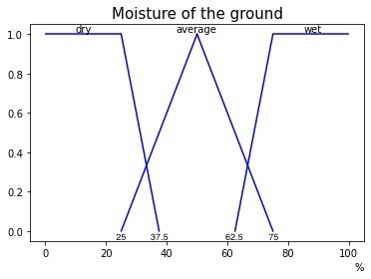

1. 입력2에 대한 소속함수들

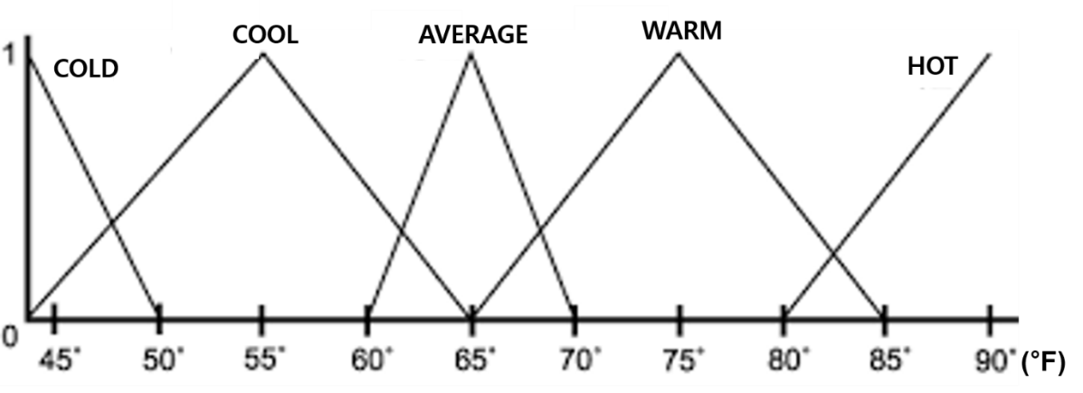

1. 출력에 대한 소속함수들

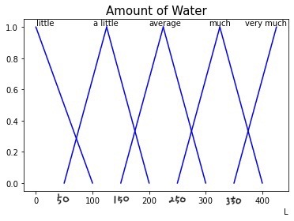

1. 전체 소스코드

* <https://github.com/rhwy12/FuzzyLogic/blob/master/fuzzy.py>

1. 기대 효과
   * 적절한 물의 양을 공급할 수 있어서 농작물이 더 잘 자랄 수 있다.
   * 스프링쿨러를 통해 수자원 낭비를 방지하여 물을 절약할 수 있다.
   * 농장에 직접 물을 공급하러 가지 않아도 돼서 더 편리하게 관리할 수 있으며 노동력을 줄일 수 있다.